**实训四 文本进度条开发**

**实训目的**

掌握字符串操作的各种方法

掌握字符串的格式化

掌握time库及函数的应用

**实训内容**

一、字符串的操作方法练习

对字符串s=" i am 21 years old "进行如下操作：

1.将字符串首字母大写

2.将字符串的空格符替代为*

3.删除字符串前后的空格

4.将字符串按空格进行分隔成列表

5. 判断字符串是否全为字母

6. 统计字符串中单词的个数

7. 删除一个字符串中的所有数字字符

**二、"文本进度条"简单的开始**

首先考虑如何输出表示进度的字符，并用sleep模拟进度条变化的时间（程序的执行时间）。

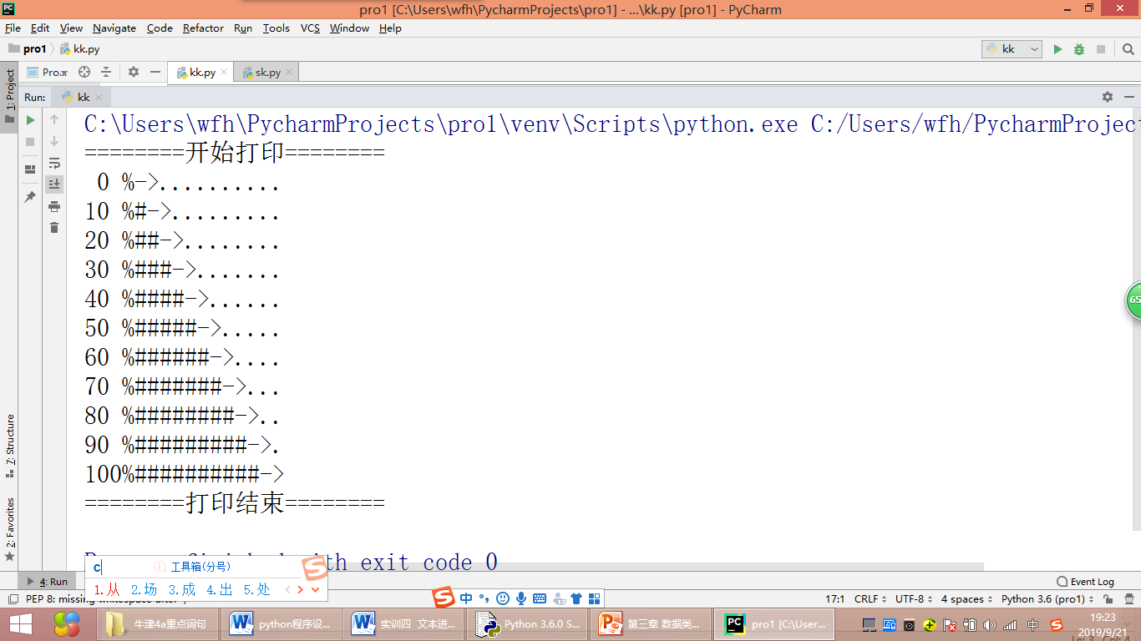

改进一：单行动态刷新

刷新的本质：用后打印的字符覆盖之前的输出。

改进二：利用time库记录程序的时间变化

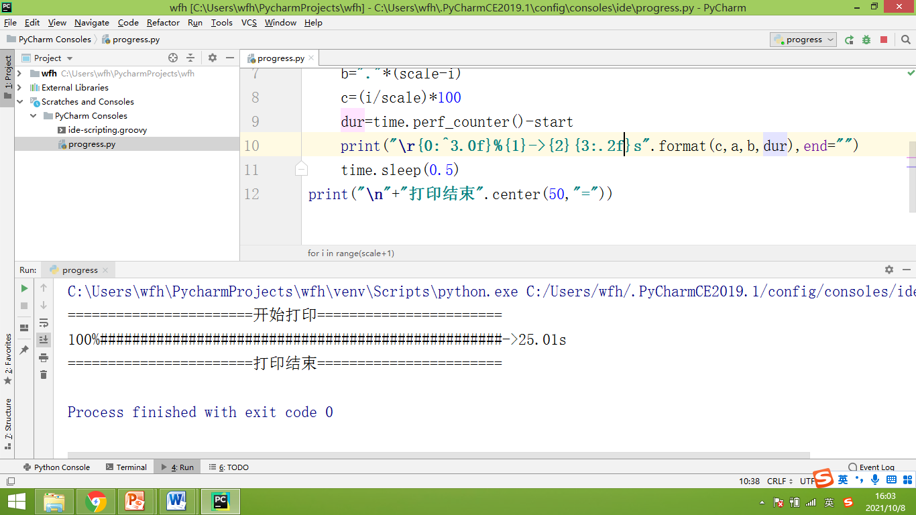

**三、选做：绘制一个你喜欢的图形图形，等待0.5秒，然后绘制总绘图时间。**

